Bước 1: Tải xuống Node JS và cài đặt
Link tải: https://nodejs.org/fr
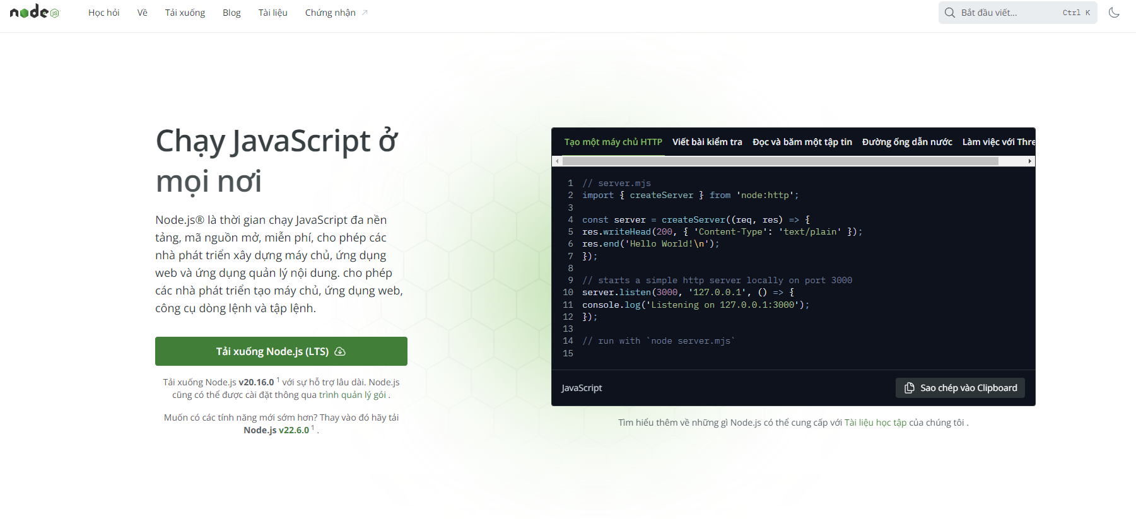
Bước 2: Vào thư mục “binhphuoc” , trên thanh địa chỉ gõ lệnh CMD -> enter
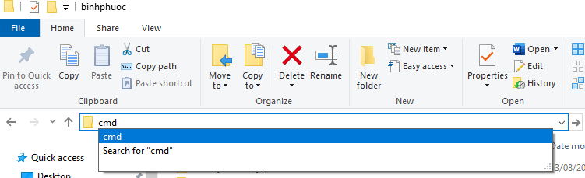
Hệ thống hiển thị cửa sổ CMD (Command Prompt)
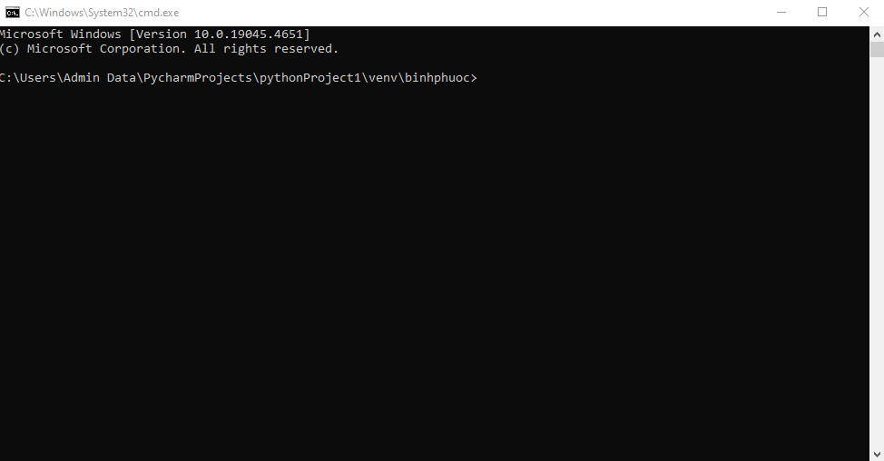
Bước 3: Trong cửa sổ CMD gõ các lệnh -> enter
- npm install -g http-server
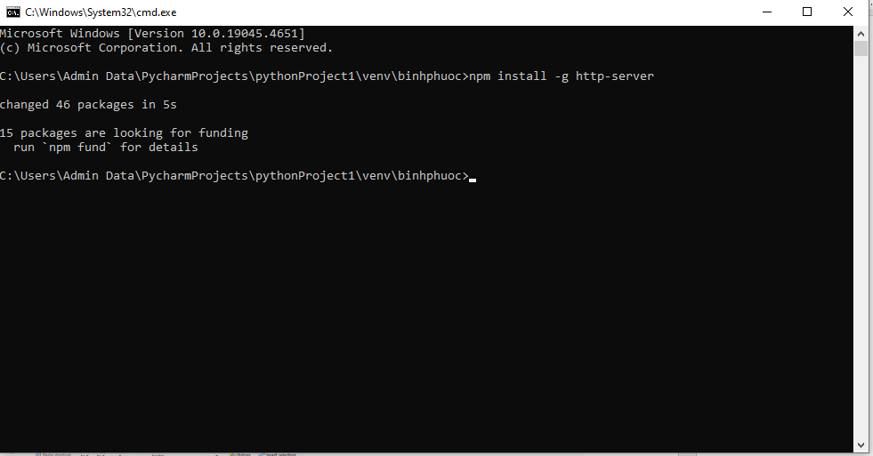
- http-server -> enter
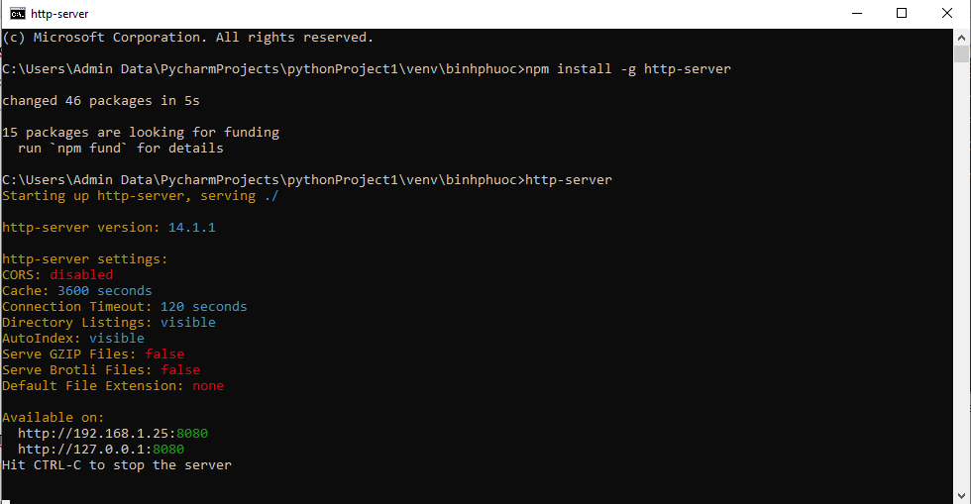
- Mở trình duyệt web, truy cập link: http://localhost:8080/
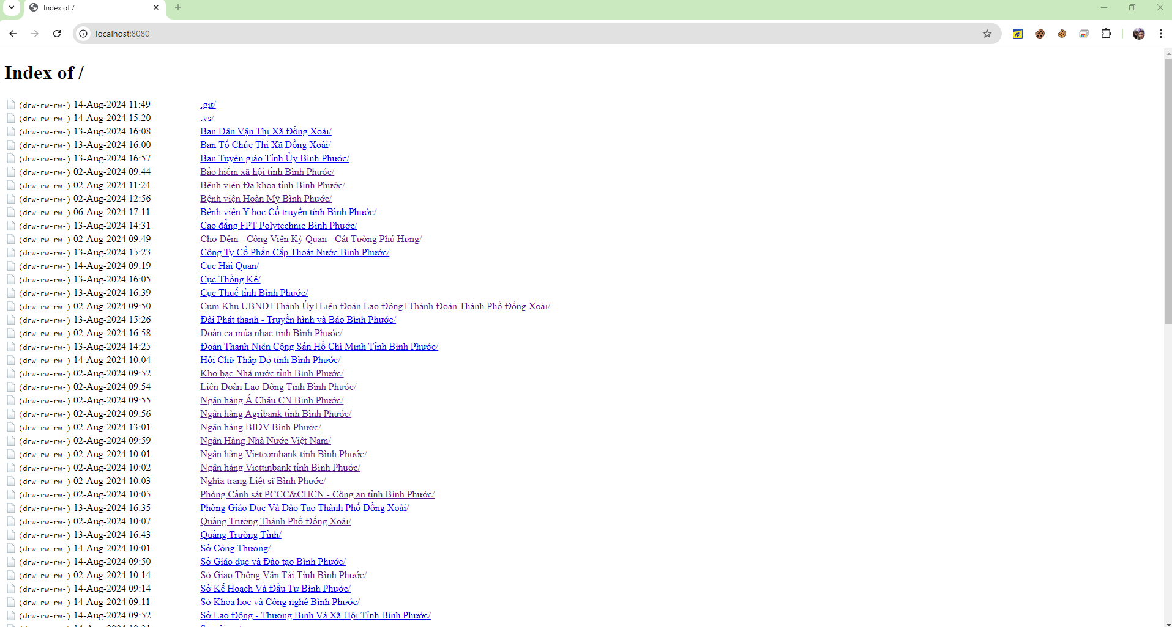
- Tìm và mở file index_search.html (http://localhost:8080/index_search.html)
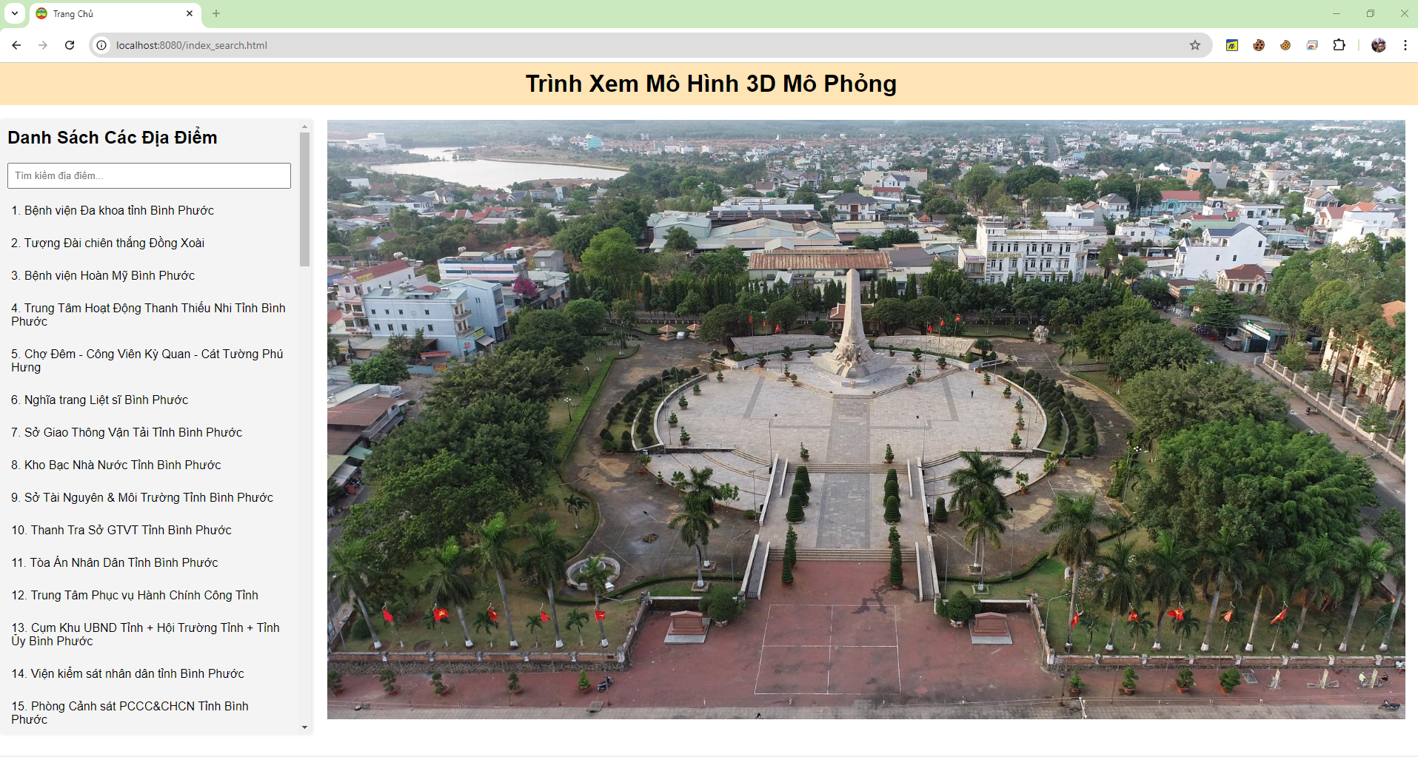
- Nhập địa điểm vào ô tìm kiếm hoặc chọn 1 địa điểm bất kỳ trong danh sách
